ДЕПАРТАМЕНТ ОБРАЗОВАНИЯ ВЛАДИМИРСКОЙ ОБЛАСТИ

ГОСУДАРСТВЕННОЕ БЮДЖЕТНОЕ ПРОФЕССИОНАЛЬНОЕ ОБРАЗОВАТЕЛЬНОЕ УЧРЕЖДЕНИЕ ВЛАДИМИРСКОЙ ОБЛАСТИ

«АЛЕКСАНДРОВСКИЙ ПРОМЫШЛЕННО-ПРАВОВОЙ КОЛЛЕДЖ»
ГБПОУ ВО АППК

Методические рекомендации
по организации и стимулированию

Здорового Образа Жизни обучающихся в форме комплекса физических упражнений для исправления осанки человека
_______________________________________________
Для преподавателей и воспитателей образовательных организаций, формирующих ценностно-смысловые установки личности обучающихся на реализацию здорового образа жизни

Автор: Волков Р.Л.

Александров 2022 г.
АННОТАЦИЯ

Методические рекомендации по организации и стимулированию здорового образа жизни обучающихся (далее - Рекомендации) разработаны для преподавателей и воспитателей образовательных организаций, через исправление осанки формирующих ценностно-смысловые установки личности обучающихся на реализацию ЗОЖ.
Цель разработки Рекомендаций – предложить педагогам метод формирования ценностно-смысловых установок личности обучающихся на реализацию ЗОЖ через исправление осанки человека.
Теоретическая и практическая значимость. Рекомендации содержат обобщенный педагогический опыт по реализации системы обучения и воспитания обучающихся здоровому образу жизни; могут быть использованы как для организации учебных занятий по дисциплинам ОБЖ и Физкультура, так и для проведения вне учебных мероприятий воспитательной направленности.
Научность и новизна. В основу Рекомендаций положены научно-методические требования к разработке педагогического метода, как упорядоченной деятельность педагога и учащихся, направленной на достижение заданной цели. Информационной базой разработки содержания Рекомендаций, являются учебники «Основы безопасности жизнедеятельности» известных авторов Смирнова А.Т. и Хренникова Б.О., материал которых был изучен и адаптирован для реализации в условиях среднего профессионального образования.
Результативность реализации представленной разработки. Представленный метод применяется в образовательном процессе студентов первого курса Александровского промышленно-гуманитарного колледжа и имеет положительные результаты.

Введение.
Забота и укрепление здоровья, ведение здорового образа жизни – одни из главных задач системы физического воспитания.
При внешне – нагруженном осмотре у студентов в первую очередь просматривается их осанка. Действительно, у большинства она нарушена. Причин много, но основные:
- Неравномерное развитие мышц груди и спины;
- Малоподвижный образ жизни (большую часть времени студенты проводит «сидя»);
- Слабое физическое развитие, отсюда, быстрая утомляемость организма.
Спина человека по форме бывает нормальной, круглой, плоской и суло – образной, что в значительной мере зависит от степени развития мускулатуры позвоночного столба.
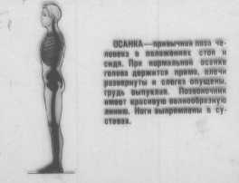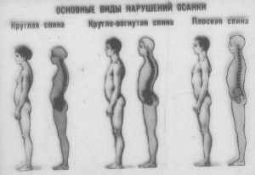
Занятия физическими упражнениями, в том числе корригирующими (специальными), способствует укреплению этих мышц, улучшают форму спины, грудной клетки, живота, исправляют боковые искривления позвоночника – сколиозы.
Для исправления осанки тела, снятия утомляемости, повышения работоспособности существуют формы занятий физическими упражнениями:
- Учебные занятия (обязательные и факультативные)
- Выполнение физических упражнений в режиме учебного дня (утренняя гигиеническая гимнастика, физкультурная пауза)
- Самостоятельные занятия по заданию преподавателя и врача
- Занятия в группах занятий (лечебная физическая культура)
- Массовые физкультурные мероприятия (участия в соревнованиях, занятия в спортивных секциях и т.д.)
Целью корригирующей гимнастики является формирование правильной осанки и исправление дефектов осанки, если они уже есть.
Задачи: активизация общих и локальных обменных процессов; формирование мышечного корсета; выработка силовой и общей выносливости мышц туловища; тренировка равновесия, улучшение координации движений; восстановление дыхательного стереотипа; нормализация эмоционального тонуса; обучение зрительному и кинестетическому восприятию правильной осанки и поддержанию ее во всех исходных положениях; укрепление сводов стоп.
Общие задачи решаются путем подбора специальных и общеразвивающих упражнений, соответствующих возрасту и физической подготовленности студентов. Исправление дефектов осанки достигается с помощью специальных упражнений. Их применение дает возможность изменить угол наклона таза, восстановить симметричное положение крыльев подвздошных костей, надплечий, лопаток, выправить положение головы, величину изгибов позвоночника.
При подборе специальных упражнений нужно иметь в виду тенденцию к замещению, когда более сильная мышца, участвующая в создании дефекта осанки, в ходе упражнения выполняет функцию более слабой. Так, при попытке укрепления мышц брюшного пресса с целью уменьшения поясничного лордоза и угла наклона таза часто используют подъем нижних конечностей из положения лежа на спине. Функцию сгибания конечностей вместо ослабленных мышц брюшного пресса берет на себя подвздошно-поясничная мышца, работа которой способствует увеличению поясничного лордоза и угла наклона таза. Другой пример: для укрепления ягодичных мышц с целью формирования разгибания в тазобедренных суставах и уменьшения угла наклона таза предлагают различные махи ногой назад.
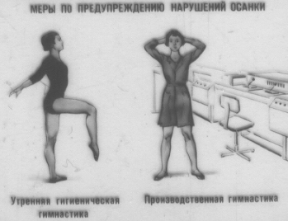
В норме при выполнении таких махов сначала включается задняя группа мышц бедра, затем ягодичные мышцы, и в последнюю очередь - разгибатели поясничного отдела позвоночника. Но ослабленные и удлиненные ягодичные мышцы часто запаздывают и включаются позже разгибателей поясничного отдела позвоночника, либо вовсе не включаются. В результате такие занятия в обоих примерах ведут к увеличению дефекта осанки. Поэтому, подбирая упражнения для укрепления мышечных групп, имеющих тенденцию к гипотонии и увеличению длины, необходимо тщательно отслеживать порядок включения мышц в двигательный акт, подбирать исходные положения, сводящие к минимуму возможность замещения.
Эффективность применения специальных упражнений во многом зависит от исходных положений. Наиболее эффективными для развития мышц корсета и устранения дефектов осанки являются такие, при которых нагрузка на позвоночник по оси и влияние угла наклона таза на тонус мышц минимальны. К таким относятся положения лежа на спине, на животе, стоя на коленях, на четвереньках.
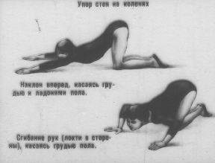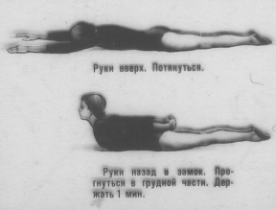
При асимметричной осанке наиболее важны симметричные упражнения. Они дают выравнивание силы мышц и устранение дефекта. Исследования показали, что при выполнении таких упражнений ослабленные мышцы на стороне отклонения работают с большей нагрузкой, чем на противоположной стороне .
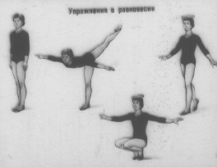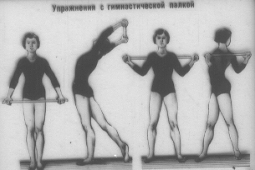

Обучение зрительному и кинестетическому восприятию правильной осанки достигается путем контроля осанки и выполнения специальных упражнений перед зеркалом из различных исходных положений
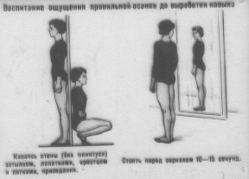

В следующих разделах приводим варианты специальных упражнений и комплексов в игровой форме для коррекции различных видов нарушения осанки, выполняемые из различных исходных поз. Эти перечни ни в коем случае не претендуют на полноту, но являются лишь весьма ограниченными примерами из всего многообразия упражнений и исходных поз, которое можно выбрать для занятий.
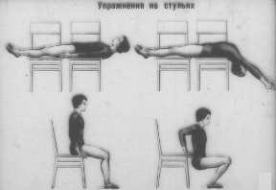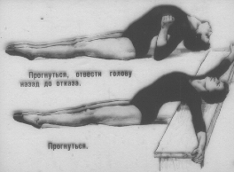
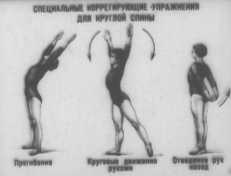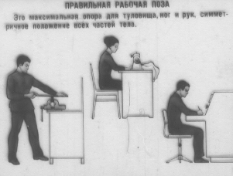
Каждый комплекс содержит 5 упражнений во вводной части, 9-10 в основной и заключительная часть включает упражнение в диафрагмальном дыхании и расслабление. На первых занятиях желательно взять 3-5 упражнений из основной части и постепенно добавлять по 1-2 в неделю.
Комплекс, приведенный для исправления асимметричной осанки начинается из эмбриональной позы и приходит к положению стоя через положения сидя и на четвереньках, таким образом повторяя становление движений в онтогенезе человека. Такой принцип построения комплексов корригирующей гимнастики можно использовать для лечения любых нарушений осанки.

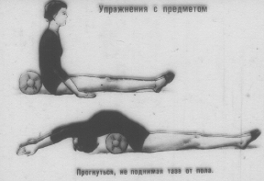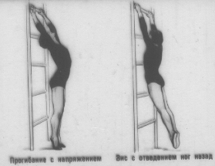

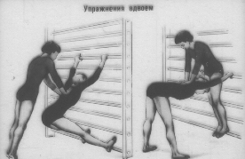

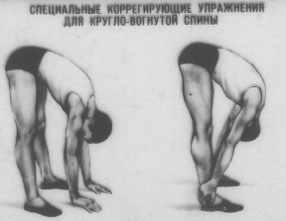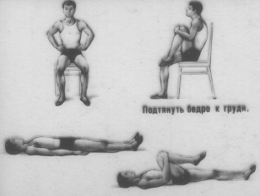

Общеразвивающие упражнения.
1. Лежа на спине, руки в стороны, в правой руке теннисный мяч. Руки соединить впереди, переложить мяч в левую руку. Вернуться в исходное положение. Руки соединить впереди, переложить мяч в правую руку. Вернуться в исходное положение. Смотреть на мяч. Повторить 10—12 раз.
2. Лежа на спине, руки вдоль туловища, в правой руке мяч. Поднять руку вверх (за голову) и, опуская ее, переложить мяч в другую руку. То же повторить другой рукой 5—6 раз. Смотреть на мяч. При поднятии рук — вдох, при опускании — выдох.
3. Лежа на спине, руки вперед — в стороны. Выполнять окрестные движения прямыми руками в течение 15—20 с. Следить за движением кисти одной, затем другой руки. Дыхание произвольное.
4. Лежа на спине, руки вперед — в стороны. Махи одной ногой к разноименной руке. Повторить 6—8 раз каждой ногой. Смотреть на мысок. Мах выполнять быстро. Во время маха — выдох.
5. Лежа на спине, в поднятых вперед руках держать волейбольный мяч. Махи ногой с касанием носком мяча. Повторить 6—8 раз каждой ногой. Смотреть на мысок. Во время маха — выдох.
6. Лежа на спине, руки вперед. Выполнять окрестные движения руками, опуская и поднимая их. Следить за кистью одной, затем другой руки. Выполнять 15—20 с.
7. Лежа на спине, в правой руке, поднятой вперед, держать теннисный мяч. Выполнять рукой круговые движения вперед и назад в течение 20 с. Смотреть на мяч. Менять направление движения через 5 с.
8. Сидя на полу, упор руками сзади, прямые ноги слегка подняты. Выполнять окрестные движения 15—20 с. Смотреть на мысок одной ноги. Голову не поворачивать. Дыхание не задерживать.
9. Сидя на полу, упор руками сзади, прямые ноги. Поочередно поднимать и опускать ноги. Выполнять 15—20 с. Смотреть на мысок одной ноги.
10. Сидя на полу, упор руками сзади. Мах правой ногой вверх — влево, вернуть в исходное положение. То же левой ногой вверх — вправо. Повторить 6—8 раз каждой ногой. Смотреть на мысок.
11. Сидя на полу, упор руками сзади. Правую ногу отвести •вправо, вернуть в исходное положение. То же повторить другой ногой влево 6—8 раз каждой ногой. Смотреть на мысок.
12. Сидя на полу, упор руками сзади, прямая нога слегка приподнята. Выполнять круговые движения ногой в одном и другом направлении. Повторить 10—15 с каждой ногой. Смотреть на мысок.
13. Сидя на полу, упор руками сзади, но подняты обе ноги. Выполнять круговые движения в одном и другом направлении 10—15 с. Смотреть на мыски.
14. Стоя, держать гимнастическую палку внизу. Поднять палку вверх, прогнуться — вдох, опустить палку — выдох. Смотреть на палку. Повторить 8—12 раз.
15. Стоя, держать гимнастическую палку внизу. Присесть и поднять гимнастическую палку вверх, вернуться в исходное положение. Смотреть на палку. Повторить 8—12 раз.
16. Стоя, держать гантели впереди. Круговые движения руками в одном и другом направлении — 15—20 с. Смотреть то на одну, то на другую гантель. Выполнять круговые движения 5 с в одном направлении, затем 5 с в другом.
17. Стоя, держать гантели впереди. Одну руку поднимать, другую — опускать, затем наоборот — 15—20 с. Смотреть то на одну, то на другую гантель.
18. Стоя, гантели в опущенных руках. Поднять гантели вверх, затем опустить. Смотреть сначала на правую гантель, затем на левую. Вновь перевести взгляд на правую гантель. Выполнять движения глазами в одном и другом направлении 15—20 с. Менять направление движения глаз через 5 с.
19. Стоя, в вытянутой руке обруч. Вращать обруч в одну, затем в другую сторону 20—30 с. Смотреть на кисть. Выполнять одной и другой рукой.
20. Стоя, смотреть только вперед на какой-либо предмет. Повернуть голову направо, затем налево. Повторить 8—10 раз в каждую сторону.
21. Стоя, смотреть только вперед на какой-либо предмет. Голову поднять, затем опустить, не изменяя взгляда. Повторить 10 раз. Смотреть на какой-либо предмет.
Примечание. Упражнения 3 и 4 можно выполнять с гантелью массой 3—4 кг.
При выполнении упражнений рекомендуется голову не поворачивать, движения глазами выполнять медленно.
Физические упражнения оказывают стабилизирующее влияние на позвоночник, укрепляя мышцы туловища, позволяют добиться корригирующего воздействия на деформацию, улучшить осанку, функцию внешнего дыхания, дают общеукрепляющий эффект.
Комплекс средств, применяемых при консервативном лечении сколиоза включает:
· лечебную гимнастику;
· упражнения в воде;
· массаж;
· коррекцию положением;
· элементы спорта.
Методика занятий определяется также степенью сколиоза: при сколиозе I, III, IV степени она направлена на повышение устойчивости позвоночника, а в то время как при сколиозе II степени - также на коррекцию деформации. Упражнения лечебной гимнастики должны служить укреплению основных мышечных групп, поддерживающих позвоночник - мышц, выпрямляющих позвоночник, косых мышц живота, квадратные мышцы поясницы, подвздошно-поясничных мышц и др. Из числа упражнений, способствующих выработке правильной осанки, используются упражнения на равновесие, балансирование, с усилением зрительного контроля и др.
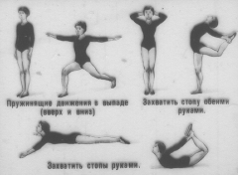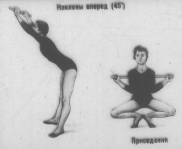

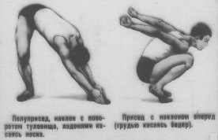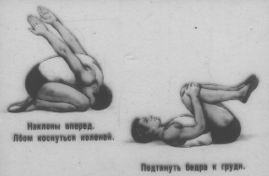
Одним из средств занятий является применение элементов спорта:
· плавание стилем “БРАСС” после предварительного курса обучения. Элементы волейбола.
Профилактика сколиоза предусматривает соблюдение правильной осанки При длительном сидении необходимо соблюдать следующие правила:
· сиди неподвижно не дольше 20 минут;
· старайся вставать как можно чаще. Минимальная продолжительность такого “перерыва” - 10 секунд
· сидя, как можно чаще меняй положение ног: ступни вперед, назад, поставь их рядом, потом, наоборот, разведи и.т.д.
· старайся сидеть “правильно”: сядь на край стула, чтобы колени были согнуты точно под прямым углом, идеально выпрями спину и, если можно, сними часть нагрузки с позвоночника, положив прямые локти на подлокотники;
· периодически делай специальные компенсаторные упражнения:
1) повисни и подтяни колени к груди. Сделай упражнение максимальное число раз
2) прими на полу стойку на коленях и вытянутых руках.
Старайся максимально выгнуть спину вверх, и потом как можно сильнее прогнуть ее вниз.
Утренняя гимнастика, оздоровительная тренировка, активный отдых - необходимый каждому человеку двигательный минимум и складывается он из ходьбы, бега, гимнастики и плавания.
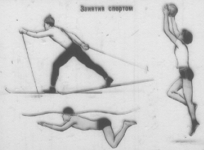
Помимо упражнений общеукрепляющего, оздоровительного характера, есть и немало специальных, например, для укрепления мышц брюшного пресса, груди, улучшения осанки... Эти упражнения позволяют в какой-то степени исправлять недостатки фигуры, позволяют лучше владеть своим телом.
Эти физические упражнения значительно укрепят мышцы спины и удержать тело в правильном положении:
1) И.п. - стоя, руки за головой. С силой отведите руки в стороны, подняв руки вверх, прогнитесь. Замрите на 2-4 секунды и вернитесь в и.п. Повторите 6-10 раз. Дыхание произвольное.
2) И.п. - стоя и держа за спиной гимнастическую палку (верхний конец прижат к голове, нижний - к тазу). Присядьте, вернитесь в и.п. Наклонитесь вперед, вернитесь в и.п. и, наконец, наклонитесь вправо, затем влево. Каждое движение выполнить 8-12 раз.
3) И.п. - лежа на животе. Опираясь на руки и, не отрывая бедер от пола, прогнитесь. Замрите в этом положении на 3-5 секунд, затем вернитесь в и.п.
4) И.п. - стоя на шаг от стены. Коснувшись руками стены, прогнитесь назад, подняв руки вверх, и вернитесь в и.п. Повторить 5-8 раз. Стоя у стены прижмитесь к ней затылком, лопатками, ягодицами и пятками. Затем отойдите от стены и старайтесь как можно дольше удерживать это положение тела.
Противопоказаны физические упражнения, увеличивающие гибкость позвоночника и приводящие его к перерастяжению.
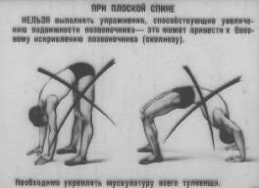
Кроме этого хорошо принимать ванны с морской или океанической солью по 20 минут.

Необходимо самовытяжение пассивное: для этого головной конец кровати нужно приподнять на 10-15 сантиметров и лежать на спине и на животе по 40-50 минут расслабившись. Можно добавить висы на гимнастической стенке спиной к стене в течении 1-5 минут.

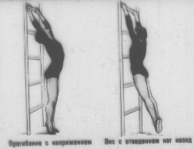
Лёжа на животе.
Руки вытянуты вперёд. Вытягиваем тело в "струнку" (тянуть носки и кисти в разные стороны) - 1 мин.
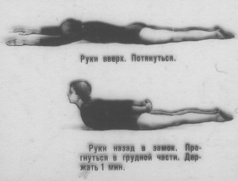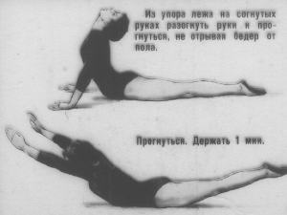
Руки в упор, опираемся на ладони и по очереди поднимаем прямую ногу вверх - по 10 раз.
Руки над головой в замок, поднимаем плечевой пояс и держим от 2 сек. до 10 сек - 6 раз.
Поднять голову и руки вверх, прямыми руками делаем "ножницы" не касаясь пола - 1 мин.
"Лодочка" - руки в замок вытянуты вперед, ноги вместе прямые. Поднять руки, ноги, голову и держать 1 мин. - 5-10 раз.
"Корзиночка": берём руками ноги за лодыжки и поднимаемся вверх на животе, держать от 2 - 10 сек. - 10 раз.
Брюшное дыхание.
На коленях.
Стоя на коленях, руки вдоль туловища. Отклоняемся назад "как дощечка" - 10-12 раз.
И.п. то же, руки на поясе. Выпрямляем по очереди ногу назад 10-12 раз.
И.п. то же. Садимся на пол слева и справа от ступней, спина прямая.
И.п. то же, колени вместе ступни широко разведены в стороны. Садимся между ступней и встаём. Спина прямая. 10-12 раз

На четвереньках.
Поднять правую (левую) прямую ногу и левую (правую) прямую руку, держать 2-6 сек. - 10 раз.
Достать коленом до лба, откинуть голову и ногу назад вверх - 10 раз.
"Кошечка" - спину вверх и вниз - 1 мин.
"По турецки"
Вытянуться руками вперёд на пол, голова между руками, спину прогибать к полу - 12 раз.
Восстановить дыхание.
Отдых в течении 3-5 мин: лёжа на спине, глаза закрыты, руки вдоль туловища, ладони к верху, ноги на ширине плеч. Дыхание спокойное.
После занятий принять тёплый душ
Все упражнения нужно делать в среднем темпе и больше на разворот плеч назад.

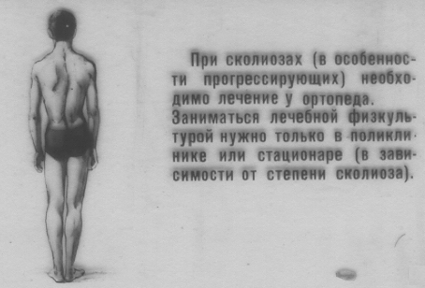

Заключение
Приведенные упражнения и системы упражнений, хотя и способны облегчить ощущения страдающего нарушениями осанки, но имеют временный характер. Не стоит забывать, что при систематическом нарушении правил работы за столом, рабочим местом, компьютером нарушения осанки могут вернуться, и нередко в еще более выраженной форме. Поэтому задачей чрезвычайной важности является систематическое повторение лечебно-оздоровительных комплексов и неукоснительное следование рекомендациям при работе.
Список использованной литературы
- Ишал В.А.,Изаак А.П. Метод производства и графического анализа фронтальных рентгенограмм позвоночника при сколиозе. Методические рекомендации. Омск - 1974.
- Чаклин В.Д.,Абальмасова Е.А. сколиоз и кифозы. М."Медицина",1973, 75.
- И.К.Котешева Оздоровительная методика при Сколиозе.

